
电话：18888888888

小豆
北京师范大学
超级简历


喜爱钢琴，20xx年顺利通过国家考级委员会六级考核
喜爱朗诵，在北京市第九届艺术比赛中获朗诵一等奖
技能特长
本人热心、善良、自信、自律，对工作严肃认真、一丝不苟、为人坦诚、富有责任心和正义感、有较强的组织、管理能力，有团队精神、协作意识和亲和力、兴趣广泛、接受能力强，富有开创精神、遇事善于动脑 意志坚定、不怕挫折。
自我评价
工作经历
20xx.06-20xx.09 北京市XXXX幼儿园 教师
20xx.06-20xx.09 北京市XXXX幼儿园 教师
20xx.06-20xx.09 北京市XXXX幼儿园 教师
姓 名：小豆
性 别：女
年 龄：22岁
毕业学校：北京师范大学
联系电话：1888888888
电子邮箱：888888@qq.com
家庭住址：北京市朝阳区
个人简介
尊敬的园长：
您好!我是xxx幼儿师范学校的一名准毕业生,首先非常感谢您在百忙之余抽出时间,看到我的自荐信，我感到非常荣幸。我叫白雪,作为一名准毕业生，我深知自己身上应当具备怎样的专业技能，和一名准幼师的专业素质。
在学校学习的这三年时光，我学到了很多。从没有基础的小孩子，到现在能独立的在讲台前面讲授一堂正规的教法课程。作为一名准幼师，我很清楚自己将教育的对象是多么可爱的孩子，也明白自己工作的重要性。从而使我养成了不骄不躁平易近人的性格。虽然三年的学习生活很短暂，但我却过的很充实，因为我为我学到了那么多的专业技能和基础知识而感到自豪。从笨拙的手指敲钢琴开始，到能弹奏动听的儿童曲目。从喘不过气飘着假音的音乐开始，到能独自完成一首难度很高的声乐曲子.....我真的很感谢在学校的这段日子，为我作为一名合格的幼师打下了良好的基础。
我自认为作为一名优秀的幼师，不仅要有较强的专业技能，更应当怀着一颗赤子之心来面对自己喜爱的幼教事业。可能从众多优秀的毕业生当中，我并不是各方面都十分出色的人。也许贵园长会觉得诧异，我们的幼儿园就是需要专业技能很强的幼师。但是，无论多么优秀的人，她都应该本着一个塌实肯干，谦虚向别人学习的态度。这才是专业幼师所具备的重要条件。
此致
敬礼
自荐人：xxx
自荐书
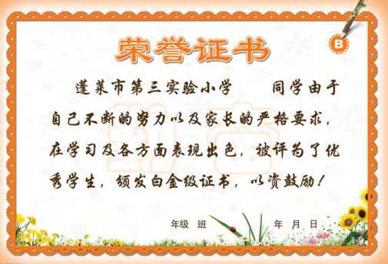
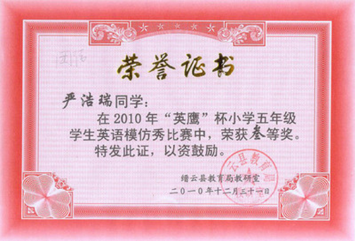
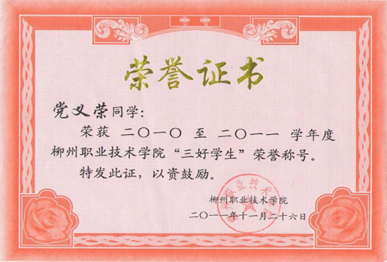
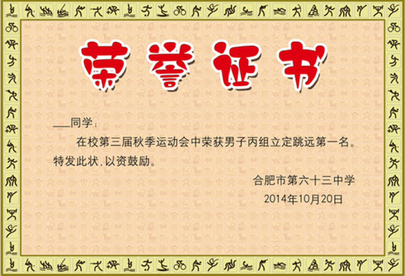

20xx年 全国小百花杯杯儿童书法绘画摄影大赛获绘画三等奖
20xx年 获第十四届双龙杯全国少年儿童书画大赛优秀作品奖
20xx年 英语朗读比赛中获少儿组二等奖
20xx年 度被评为“聪明万里娃”
20xx年 被校评为“积极思考奖”““写作小能手”
20xx-20xx年度被评为“聪明万里娃”
获奖及证书
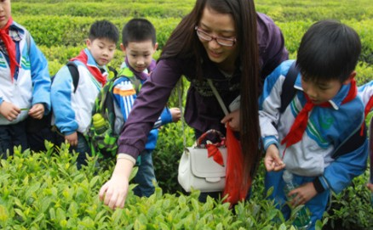
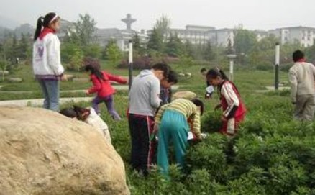
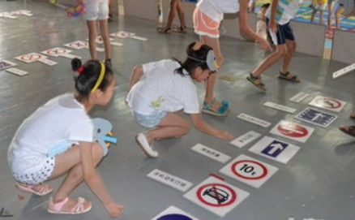
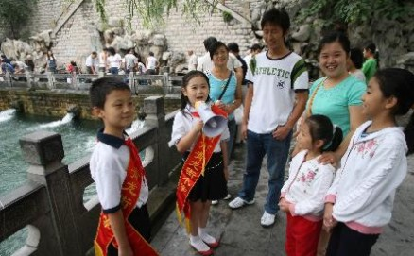
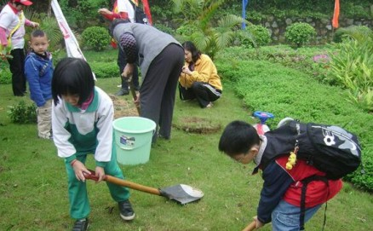
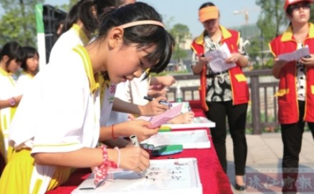
20xx年3月社会实践活动
20xx年3月社会实践活动
20xx年3月社会实践活动
20xx年3月社会实践活动
20xx年3月社会实践活动
20xx年3月社会实践活动
教学实践
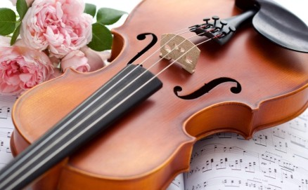
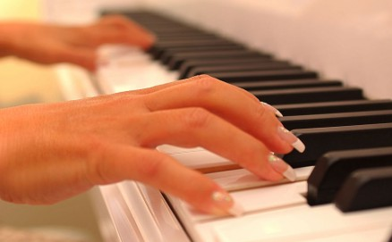
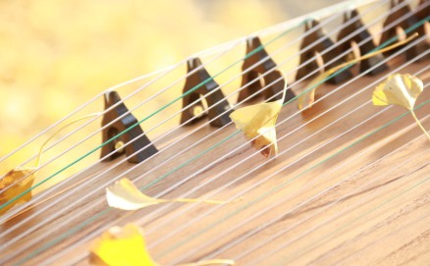

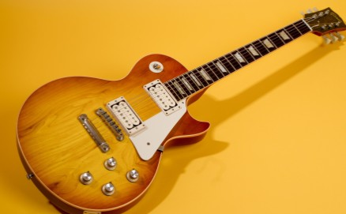
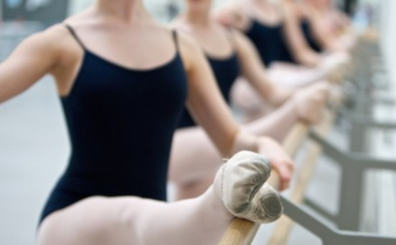
舞蹈钢琴古筝篮球
舞蹈钢琴古筝篮球
舞蹈钢琴古筝篮球
舞蹈钢琴古筝篮球
舞蹈钢琴古筝篮球
舞蹈钢琴古筝篮球
兴趣特长

岁月匆匆而逝，似乎只是弹指一瞬。回顾这一年来所经 历的事，工作虽然很忙，但忙得很充实。“为了每一个孩子都有进步”，这是我为之不懈努力的动力。在一年中，我竭尽自己最大的努力，倾注最高的热情，踏实、勤奋地完成了一学期的工作。现将本学期的工作总结如下：
一、 政治思想方面：
我热爱自己的工作岗位，能够做到：不迟到、不早退；尊敬领导、团结同事，遵守园内各项规章制度；积极参加园里组织的各项活动。
二、 认真备课教学：
按教学内容及幼儿的实际，设计课的类型，拟定采用的教学方法，认真写好教案。每一课都做到“有备而来”。
三、 坚持学玩结合：
在工作中，自己努力增强上课技能，力求讲解清晰化、条理化、准确化、情感化、生动化，做到线索清晰，层次分明，深入浅出。
四、 谦虚虚心请教：
在教学上，有疑必问。教学中积极征求其他老师的意见，学习他们的方法，同时，多听老师的课，做到边听边讲，学习别人的优点，克服自己的不足。
总之本学期非常忙也非常累，收获当然也不小。在工作中我享受到收获的喜悦，也在工作中发现一些存在的问题。在今后的工作中我应不断地学习新知识，努力提高思想及业务素质，大胆地创新教学方法，学习老教师的教学经验。力求把日后的工作做得更好！
工作总结
小豆
电话：18888888888

感谢您的审阅
您辛苦了！

北京师范大学

